INTRODUCCION AL CRACKING CON OLLYDBG PARTE 43

En la parte anterior nos concentramos en reparar los stolen bytes ahora vamos por la IAT, abramos nuevamente el unpackme en OLLYDBG y lleguemos al falso OEP con el script.

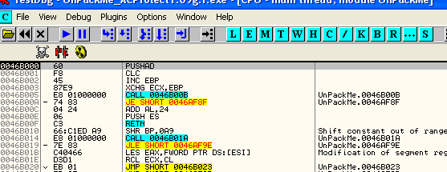
Alli estamos en el inicio del programa, ahora como tenemos el script para llegar hasta el OEP que nos quedo de la parte anterior colocamos los dos Bps necesarios y lo usamos.

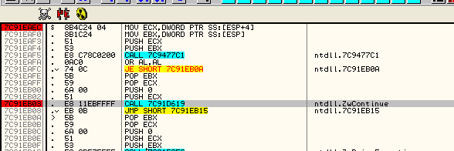

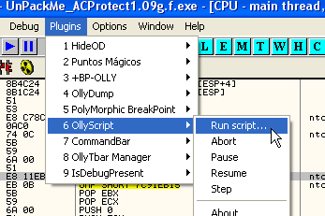

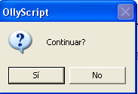

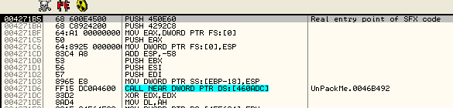
Y ahi estamos en el OEP mas adelante veremos como mejorar el script para que automaticamente me coloque los dos Bps y me pregunte por la direccion del HBP, asi no hay que estar editandolo, pero por ahora nos sirve.

Busquemos una llamada a una api, podemos ver haciendo SEARCH FOR INTERMODULARS CALLS que es lo que vemos alli.

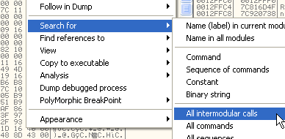

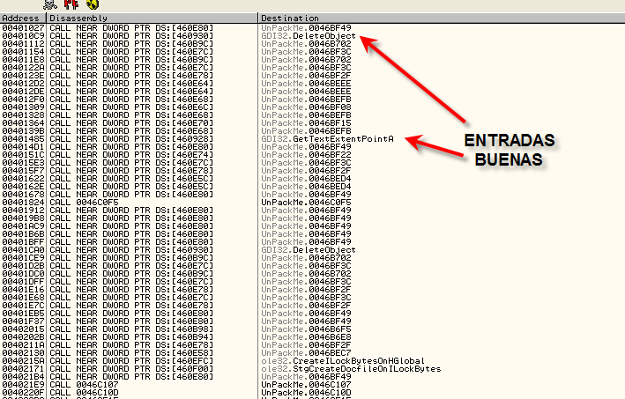

Vemos unas cuantos CALLs a apis que toman valores de la IAT y vemos alguna entradas buenas, ya que figura alli el nombre de la api, la mayoria vemos que estan redireccionadas y no muestran ningun nombre, tomemos la primera de las malas o redireccionadas y hagamos doble click en ella para ir al listado.

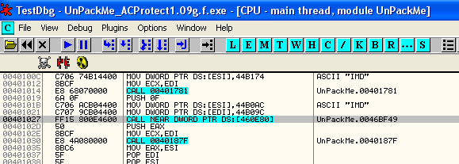

Alli vemos el CALL y que toma valores de 460e80 la cual es una entrada de la IAT, miremos la IAT en el dump.

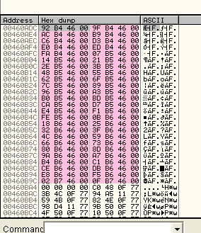

Alli vemos un monton de entradas que en este caso estan redireccionadas no a una seccion creada por el packer fuera del exe, si no a la misma seccion donde se ejecuto el packer, veamos en el mapa de memoria.

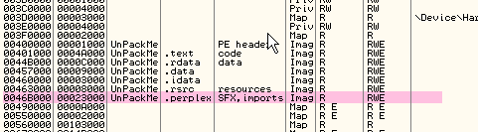
Alli esta esa seccion, si recordamos o subimos y miramos la imagen del Entry Point donde arranco el packer, recordamos que era 46b000, por lo tanto el packer no se preocupa mucho de crear una nueva seccion donde desviar las apis, si no que lo hace en la misma seccion donde se ejecuta.

La cuestion es que sabemos que esas son entradas redireccionadas, podremos tener suerte y hallar el salto magico o alguna forma de repararla?

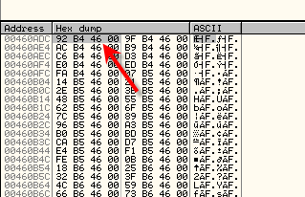

Usaremos dicha entrada 460aDC para tratar de hallar el salto magico.
Para no tener que cambiar el script del OEP que ya lo tenemos listo y quedo precioso, lo copiamos a otra carpeta y lo renombramos OEP y lo copiamos de nuevo a su lugar original.

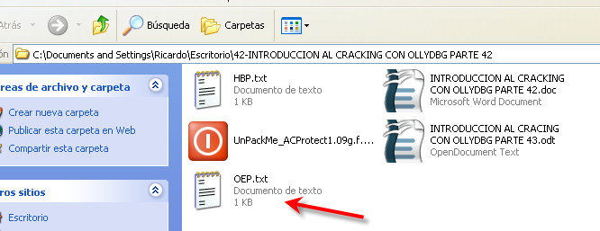

De esta forma ya tenemos guardado e identificado el que siempre usamos para llegar al OEP y ahora podemos modificar el HBP para hallar el salto magico.

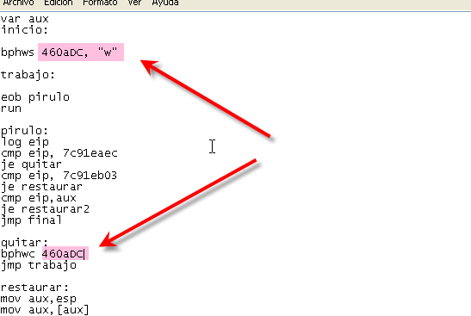

Alli esta cambiamos los HBP por los de la entrada mala, y le cambiamos el tipo W o sea de escritura o WRITE.

Ahora borramos los HBP que teniamos anteriores, y reiniciamos.

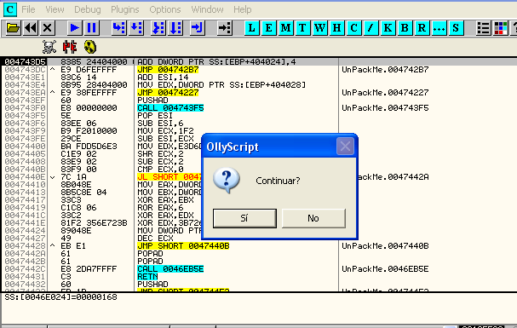

Vemos que paro alli, miremos en el DUMP la entrada mala que estamos vigilando antes de decidir si es el momento de terminar el script.

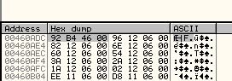

Alli ya esta colocado el valor malo, lo que pasa es que los HBP on WRITE, paran en la instrucción siguiente a la que los dispara, asi que miremos la instrucción anterior.

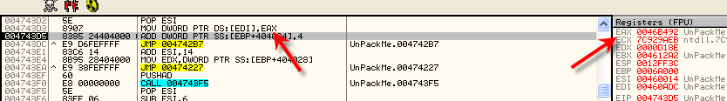

Alli esta la instrucción que guarda el valor malo, y vemos que EAX tiene el valor que acaba de guardar.

Fijemonos si ya esta escrita la zona redireccionada, si no deberiamos llegar hasta el OEP para ver esto, miro 46b492.

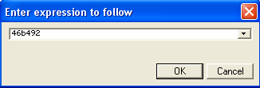

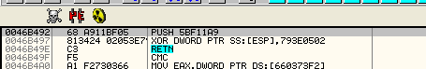

Veo que la redireccion es muy tonta, lo que hace es pushear una constante 5bf11a9 y luego a ese valor le hace XOR con 793e0502 y alli ira pues es el el primer valor del stack, y al llegar al RET, se comporta como si fuera el retorno de un CALL.

Miremos si podemos calcular la direccion de la api donde va finalmente.

5bf11a9 XOR 793e0502=7C8114AB

Esa es la direccion de la api donde ira luego de ejecutar el redireccionamiento, volvamos al OLLYDBG, miremos si la vemos por alli.

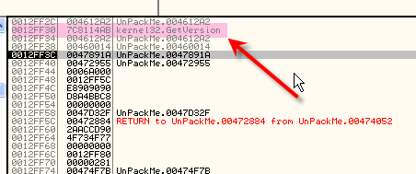

Si subimos un poco el stack vemos que esta alli la direccion de la api correcta, ahora lo que debemos saber es si esto ocurre para todas las entradas redireccionadas, podemos parar el script.

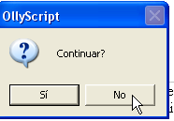

Y ver que pasa si ponemos un BPM ON WRITE en las entradas malas aun no llenas de la tabla.

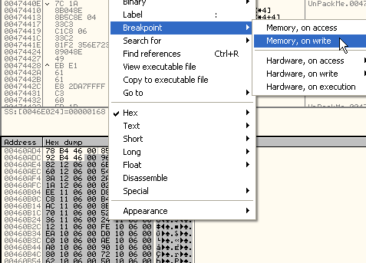

Demos RUN y para al guardar en la siguiente entrada

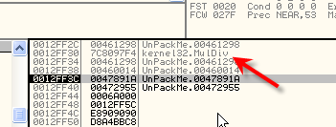

Y vemos que la api es MulDiv si nos tomamos el trabajo de ir a la zona redireccionada y hacer el XOR, vemos que va hacia alli, asi que por aquí vemos una posibilidad de reparacion, la api buena esta ubicada en el stack, exactamente en [ebp-0c]

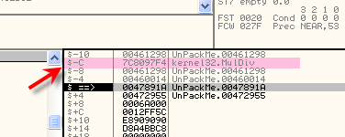

Veamos ahora si cuando guarda alguna buena para en el mismo lugar o que hace, miro en la imagen de la iat que habia tomado cuando habia llegado al OEP y una buena habia en 460ba8

Asi que le coloco un BPM ON WRITE en dicha entrada.

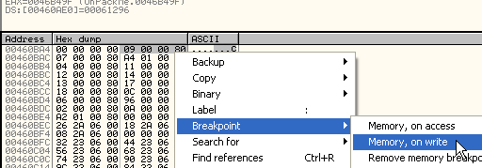

Doy RUN y para aquí

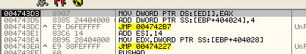

Vemos que es la misma direccion donde guarda las entradas malas , miremos si tambien en el caso de las buenas en [ebp-0c] esta la direccion correcta.

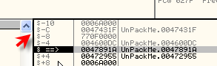

Vemos que en el caso de las apis buenas, no guarda alli la direccion correcta, es una lastima porque si no seria mas sencillo, pues cada vez que parara a llenar la IAT, hariamos que el script guardara en la entrada el valor de [esp-0c] y listo, pero lo arreglaremos es sencillo.

No sera nada dificil, haremos el script modificando el mismo HBP.

Lo que haremos sera poner un HBP ON EXECUTION en donde guarda los valores en la IAT, y cuando el script detecta que paro alli, lo que hace es testear si EAX tiene un valor bueno o malo, y en el caso de ser malo, guarda el valor de [esp+0c] en [EDI] que apunta a la entrada de la tabla que esta llenando.

Veamos el script.

var aux
var aux2

inicio:

bphws 4743d5, "x"

trabajo:

eob pirulo
run

pirulo:
log eip
cmp eip, 7c91eaec
je quitar
cmp eip, 7c91eb03
je restaurar
cmp eip,aux
je restaurar2
cmp eip,4743d5
je reparar
jmp final

quitar:
bphwc 4743d5
jmp trabajo

restaurar:
mov aux,esp
mov aux,[aux]
add aux,0b8
mov aux,[aux]
log aux
bp aux
jmp inicio

restaurar2:
bc aux
jmp inicio

reparar:
cmp eax, 500000
ja inicio
mov aux2, esp
sub aux2,0c
mov aux2, [aux2]
log aux2
mov [edi],aux2
jmp inicio

final:
MSGYN "Continuar?"
cmp $RESULT,1
je inicio
ret

-------------------------------------------------------------------------------------------------------

Esse es el script, primero que nada aclaro que coloco el HBP ON EXECUTION en la instrucción siguiente o sea en 4743d5, pues los HBP ON EXECUTION si paran exactamente en la linea donde se disparan, no asi como vimos los HBP ON WRITE o ON ACCESS.

El script es simple y esta basado en el que habiamos hecho antes, solo coloca un HBP ON EXECUTION en 4743d5, que es la linea siguiente a donde guarda el valor malo.

cmp eip,4743d5
je reparar

En la parte purulo, donde el script toma el control al hallar una excepcion, le agregamos la comparacion de EIP con 4743d5 para saber si verdaderamente estamos en el punto deseado y de ser asi saltamos a reparar donde haremos la magia.

reparar:
cmp eax, 500000
ja inicio
mov aux2, esp
sub aux2,0c
mov aux2, [aux2]
log aux2
mov [edi],aux2
jmp inicio

En reparar lo que hacemos es primero verificar si en EAX hay un valor bueno o malo, como vimos que todos los valores redireccionados van a la seccion del packer, su direccion es menor a 500000, por lo cual si vemos que EAX es mayor a 500000, es porque alli hay una api buena, y en ese caso no reparamos nada y volvemos al inicio, en caso contrario hay un valor malo, y usamos la variable aux2, para hallar el valor de ESP al cual le restamos 0c y luego hallamos su contenido el cual logueamos y luego lo guardamos en [EDI] que apunta aun a la entrada que acaba de ser llenada con el valor malo en la linea anterior del programa, y nosotros machacamos con el bueno, y luego retornamos, probemos el script.

Reinicio el programa, me fijo que no haya HBPs viejos, si es asi los borro, me aseguro que esten los dos Bps para que funcione correctamente y lo corro.

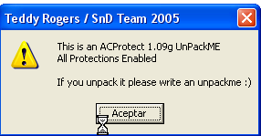

Alli arranco el programa, veamos como quedo la IAT.

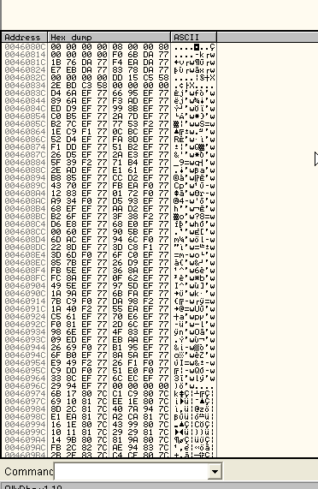

Una hermosura jeje, ya con este programa corriendo con la IAT reparada podriamos reparar un dumpeado perfectamente, pues ya vimos que no es necesario estar detenido en el OEP para usar un proceso en el IMP REC, mientras tenga la tabla corecta, pues reparara perfectamente al dumpeado el cual si hay que realizarlo en el OEP siempre.

Ya tenemos los dos scripts el del OEP y el de la IAT, asi que este ultimo lo quitamos de la carpeta y lo renombramos IAT y lo volvemos a traer asi ya vamos teniendo las soluciones todas en scripts separados.

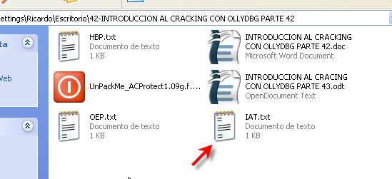
Lo unico que nos queda en el tema IAT es hallar el INICIO y largo de la tabla, para en su momento llenar el IMP REC con esos valores.

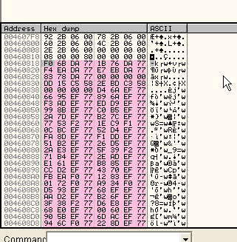

El inicio subiendo en la IAT vemos claramente que comienza en 460818, el final tambien es claro en 460f28 -

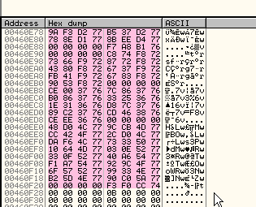
OEP=271b5
INICIO=60818
LARGO= 460f28-460818= 710

Podemos usar el falso OEP no hay problema luego se puede corregir a mano.

Ya casi llegamos amigos en la proxima parte solucionaremos los antidumps y armaremos todo, no se la pierdan jeje.

Hasta la parte 44
Ricardo Narvaja
08/05/06

